** FLYGSKOLAN 2014-12-10BT**

**PPL-prov ”Pexo” teoriprovsystem på webben**

**Hjälpmedel vid proven**

Inga hjälpmedel utöver de i tabellen nedan är tillåtna att ta med till provet.

|  |  |
| --- | --- |
|  |  |
|  |  |

1. Tillåtna hjälpmedel vid PPL-prov
2. Linjal pro
3. Passare
4. Transportör1
5. Navskiva
6. En icke programmerbar, icke alfanumerisk kalkylator med normala
7. vetenskapliga funktioner. (Typ Casio fx 82 eller likvärdig.)
8. Karta 2152AB
9. Prestandabilagor L1P

# Till dig som går pilotutbildning

Här hittar du information om teoriprov, regler för provskrivning och provtider.

## Teoriprov - PPL

1. Först gör du alla diagnostiska prov i distanskursen
2. Sedan gör du skolprov i distanskursen/flygskolan (QT-test)
3. Flygskolan godkänner provet (minst 75% rätt)
4. Flygskolan aktiverar prov i Pexo

För att skriva teoriprov i Pexo ska du boka tid med en [provvakt](http://www.transportstyrelsen.se/Global/Luftfart/Certifikat_och_utbildning/Provvakter.pdf). Detta kan antingen skolan eller du själv göra.

|  |
| --- |
| **Petra Mörtsjö** |
| *Utbildningskonsulent* |
| Norrbottens Idrottsförbund |
| SISU Idrottsutbildarna |
| Idrottens Hus, Kronan A3, 974 42 LULEÅ |
| Tel: 070-68 68 092 |
| [E-post: petra.mortsjo@sisuidrottsutbildarna.se](mailto:helene.johansson@sisuidrottsutbildarna.se) |

Avgiften för provvakt och provlokal ingår i grundavgiften och omprovsavgiften som du betalar till Transportstyrelsen.

## Regler för provskrivning

### Godkännandekrav

* Du ska få godkänt på samtliga prov som ingår i din examination inom 18 månader. Detta räknas från den månad du skriver ditt första prov till den sista dagen i den 18:e månaden.
* För att bli godkänd på en enskild provskrivning krävs minst 75 procent rätt. **Du har maximalt 4 försök/ämne.**
* Du måste klara av alla prov i din examination inom **6 sittningsperioder á 14 kalenderdagar**.
* Omprov får inte skrivas under samma sittningsperiod.

Om du går över någon av ovanstående gränser så krävs det kompletterande utbildning vid en flygskola samt en ny komplett examination.

<http://www.transportstyrelsen.se/sv/Luftfart/Certifikat-och-utbildning/Teoriprov/Till-dig-som-gar-pilotutbildning/>

**Provtider för PPL**

Examinationen för PPL består av 9 delprov med 20 frågor på vardera. Provtiderna för respektive delprov är:

|  |  |
| --- | --- |
| Luftfartssystemet och flygsäkerhetsstandarder | 45 min |
| Luftfartyg generellt | 35 min |
| Prestanda och färdplanering | 95 min |
| Människans förutsättningar och begränsningar | 30 min |
| Meteorologi | 30 min |
| Navigation | 65 min |
| Flygoperativa procedurer | 30 min |
| Flygningens grundprinciper | 45 min |
| Kommunikation | 30 min |

**Kolla bilagorna här, diagran, kartor etc. (högupplösande):**

<http://www.transportstyrelsen.se/sv/Luftfart/Certifikat-och-utbildning/Teoriprov/Bilagor-till-PPL-prov/>

Provexempel på diagram nedan

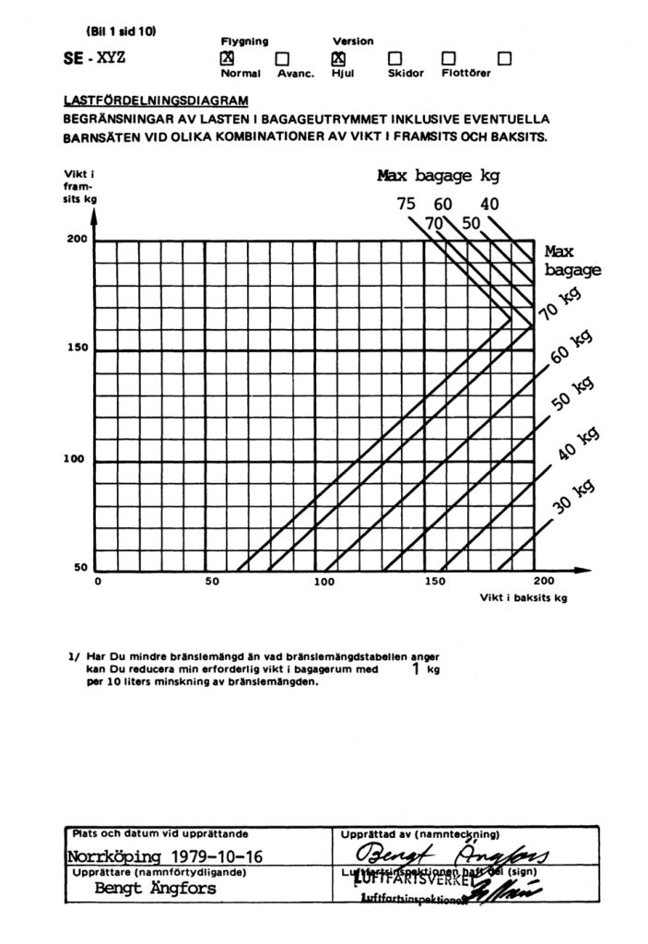

**UL-prov utförs av flygskolan i distanskursen.**

Det är samma hjälpmedel för UL som för PPL. Skillnaden är att provet utför vid flygskolan.

## Teoriprov - UL

1. Först gör du alla diagnostiska prov i avsnitten för resp. ämne i distanskursen
2. När du är klar att utföra skolprov, dvs QT-test (Qualifying Test) ska du anmäla det till flygskolan. Provet kan utföras på Flygskolan eller så ordnas en provvakt.
3. Sedan gör du **skolprov** i distanskursen/flygskolan (QT-test)
4. Flygskolan godkänner provet (minst 75% rätt)